Matkul: DSK(Dasar Sistem Komputer)
Kelas: C Informatika
Nim: 2400018108
Nama: Fawaz Syahmil
Judul aplikasi: Informasi Cuaca

Ruang Lingkup Aplikasi: Informasi Cuaca dengan Kelembapan dan Kecepatan Angin
Aplikasi yang dibuat dalam bahasa Assembly ini bertujuan untuk memberikan informasi cuaca yang sederhana melalui tampilan teks. Berikut adalah ruang lingkup aplikasi tersebut, yang meliputi fitur utama, aplikasi yang bisa menggunakan data cuaca, serta keterbatasan dan potensi pengembangan lebih lanjut.

1. Fitur Utama Aplikasi
Aplikasi ini berfokus pada penyajian informasi cuaca yang bersifat statis melalui tampilan teks sederhana di layar terminal. Beberapa fitur utama yang termasuk dalam ruang lingkup aplikasi adalah:
- Informasi Cuaca Statis: Menampilkan data seperti lokasi, suhu, kelembapan, dan kecepatan angin.
- Antarmuka Pengguna Sederhana: Menggunakan teks yang ditampilkan di layar tanpa elemen grafis. Antarmuka sangat minim, hanya menampilkan informasi dalam urutan teks yang jelas.
- Interaktivitas Sederhana: Pengguna dapat menekan sembarang tombol untuk keluar dari program setelah informasi ditampilkan.

a. Fungsi Utama
- Menampilkan Informasi Cuaca:
  - Aplikasi dapat menampilkan data cuaca statis yang sudah di-hardcode, seperti:
    - Lokasi (contoh: Yogyakrta).
    - Suhu (contoh: 25°C).
    - Kelembapan (contoh: 75%).
    - Kecepatan angin (contoh: 15 km/h).
- Interaksi Pengguna:
  - Pengguna diberi arahan untuk menekan tombol sembarang untuk keluar dari aplikasi setelah melihat data cuaca.

Rancangan aplikasinya:
Laporan Inormasi Cuaca:
Lokasi: Yogyakarta
Suhu: 25C
Kelembapan: 75%
Kecepatan Angin: 15 km/h
Tekan sembarang tombol untuk keluar…

Hasil akhir aplikasi, terdiri dari seluruh code dan capture UI yang sesuai dan diberi penjelasan:
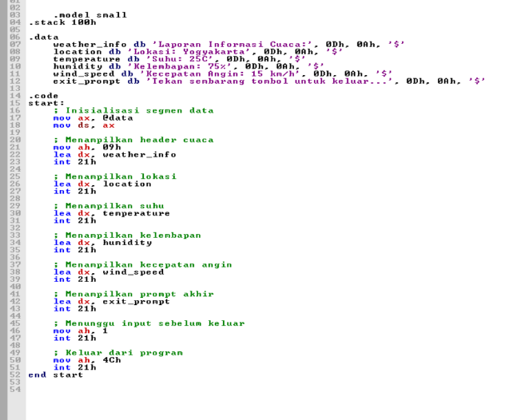
  - Section .data:
Berisi string statis yang akan ditampilkan di layer, seperti Lokasi, suhu, kelembapan, dan kecepatan angin
  - Section .text:
Berisi logika utama program
Memanfaatkan interrupt system DOS untuk:
Menampilkan string (intn 21h, ah=09h)
Menunggu input keyboard (int 16h, ah=00h)
Keluar dari program (int 21h, ah=4ch)
  - Langkah Eksekusi:
String cuaca ditampilkan satu per satu
Program menunggu input pengguna sebelum keluar

